 | BỘ GIÁO DỤC VÀ ĐÀO TẠO  TRƯỜNG ĐẠI HỌC CÔNG NGHỆ TP. HCM

ĐỒ ÁN MÔN HỌC
Xây Dựng Trang Web chia sẽ âm thanh trực tuyến
Khoa: CÔNG NGHỆ THÔNG TIN
Chuyên ngành: CÔNG NGHỆ PHẦN MỀM

Giảng viên hướng dẫn : Nguyễn Thị Huyền Trang

Sinh viên thực hiện
Mã Sinh Viên Họ tên
1411060432 Trần Đặng Quốc Dũng
1411060697 Phạm Quốc Vương
1411060529 Phan Chánh Gia Luật
1411060681 Hàng Quang Trí
1411060391 Mai Trần Tuấn Anh

ĐỒ ÁN MÔN HỌC
Xây Dựng Trang Web chia sẽ âm thanh trực tuyến

MỤC LỤC
Đề mục Trang
Danh sách các từ viết tắt và tiếng anh 1
Từ tiếng anh 1
Nghĩa tiếng Việt 1
Chương 1: Khái quát chương trình: 2
1.1 Giới thiệu về phần mềm: 2
1.2 Giới thiệu về Công Nghệ: 3
Chương 2: Thiết kế cấu trúc hệ thống: 8
2.1 Cấu trúc hệ thống: 8
2.1.1 Đăng ký tài khoản : 9
2.1.2 Tìm kiếm sản phẩm: 10
2.1.3 Quản lý sản phẩm : 10
2.1.4 Quản lý người dùng: 12
2.1.5 Chức năng đặt hàng 13
2.2.2 Thiết lập cơ sở dữ liệu: 13
2.2.2.1 Người dùng: 13
2.2.2.2 Phân quyền: 14
2.2.2.3 Nhà cung cấp: 14
2.2.2.4 Hóa đơn xuất (hóa đơn bán) 14
2.2.2.5 Đơn đặt hàng 15
2.2.2.7 Guitar: 16
2.2.2.8 Các thông tin phụ trợ cho việc ghi chép thông tin của guitar: 16
2.2.2.9 Thông tin bảo hành: 17
Chương 3 : Xây dựng chương trình 18
3.1 Giao diện trang chủ: 18
3.2 Giao diện trang tìm kiếm sản phẩm : 19
3.3 Giao diện trang thông tin chi tiết của đàn : 20

3.4 Chức năng đăng nhập/đăng ký tài khoản : 21
3.5 Các chức năng quản lý : 23
3.5.1 Quản lý đàn Guitar : 24
3.5.2 Quản lý nhân viên : 25
3.5.3 Quản lý khách hàng : 26
3.5.4 Quản lý đơn đặt hàng : 27
Chương 4 : Kết luận: 28
4.1 Đánh giá về việc áp dụng công nghệ mới: 28
4.1.1 Visual Studio 2017: 28
4.1.2 Microsoft SQL 2008: 28
4.1.3 Boostrap 4.0.0 : 28
4.1.4 Icon 8: 29
4.1.5 Github: 29
4.2 Kết luận về chương trình: 29

Danh sách các từ viết tắt và tiếng anh
Từ tiếng anh | Nghĩa tiếng Việt
Detail | Chi tiết
Customer | Khách hàng
Register | Đăng ký
Forgot pass? | Quên pass (Password = mật khâu)?
Sound clip | Đoạn âm thanh
Creator | Người tạo nên
Followed | Người được theo dõi
Follower | Người theo dõi
Description | Miêu tả
Avatar | Hình tượng đại diện
Playlist | Danh sách chơi
Tag | Thẻ
Issue | Vấn đề
Reports | Báo cáo
Log in | Đăng nhập

Chương 1: Khái quát chương trình:

Sound Of Life được hình thành là 1 trang facebook nhỏ để chia sẽ các clip âm thanh hoặc tự thu cho mình 1 vài bài nhạc và chia sẽ cho mọi người.
Ban đầu, các thành viên phải upload lên các kho lưu trữ âm thanh như Soundcloud và youtube. Để chia sẻ âm thanh đâu đó trên bandcamp hoặc sound cloud, nhưng với tình hình kinh tế hiện tại của soundcloud sắp phải phá sản, và nền tảng còn lại như bandcamp không được giao diện tốt cũng như hỗ trợ người dùng ổn như soundcloud.
Giờ đây Sound Of Life muốn tạo 1 nơi riêng biệt để có thể chia sẽ âm thanh cho các member và mọi người thay thế soundcloud.

Giới thiệu về phần mềm:
Người dùng dù cho chưa đăng ký thành viên cũng vẫn có thể nghe được các sound clip của trang. Trang sẽ đếm mỗi lần người dùng chọn clip nghe hoặc chuyển tiếp vào clip trong quá trình nghe.
Khi người nghe muốn lưu bài nhạc yêu thích, theo dõi người đăng clip hoặc ghi nhận xét cho người đăng thì người dùng phải tạo 1 tài khoản để có thể làm những việc trên. Khi đó người dùng có thể truy cập vào hồ sơ cá nhân để có thể truy cập và chỉnh sửa những thông tin của người dùng. Họ có thể xem lại những sound clip mà họ đã thích trong quá khứ hoặc danh sách nhạc mà họ thích. Họ cũng có thể upload các soundclip riêng của họ đồng thời cũng có thể tạo danh sách nhạc mà họ yêu thích từ các list nhạc khác qua tên hoặc nút add-to-list. Khi người dùng lỡ quên mật khẩu, người dùng cũng có quyền yêu cầu reset password.

Giới thiệu về Công Nghệ:
    - Xamp:
Xampp là 1 phần mềm mới và lần đầu tiên nhóm sử dụng để tạo lien kết cho web và server, phần lớn các server nổi tiếng, thông dụng và đa số miễn phí hiện tại như Apache HTTP server, Maria DB và MySQl… .Được tạo lập bởi Apache Friends, Phiên bản đầu tiên được đưa vào sử dụng cách đây 15 năm.

    - Larravel framework:
Larravel là 1 framework miễn phí dành cho ứng dụng web php với các hàm đã được đơn giản hóa cho việc thực thi các tập lệnh phức tạp, giúp cho người dùng đỡ phải dành thời gian viết các câu lệnh dài dòng mà thay vào đó tùy biến them chức năng mới cho web họ đang xây dựng. Nó được làm theo cấu trúc MVC (Model-View-Controller) được phổ biến trên ASP.Net MVC framework.
Trong chương trình kì này, chúng em sửa dụng hàm authenticate tích hợp sẵn để phục vụ chức năng đăng nhập và đăng ký tài khoản.

    - SoundManager 2 framework:
Với nhu cầu của chương trình là dùng để chia sẽ âm thanh, nên công việc chắc chắn phải cho phép người dùng nghe âm thanh. SoundManager2 framework là 1 thư viện JavaScript chuyên trị cho các vấn đề liên quan đến âm thanh với giao diện đẹp mắt và dễ dàng tùy biến. Hỗ trọ các định dạng phổ thông như WAV và MP3 kèm vào đó có sự hỗ trợ của 1 vài loại định dạng cao cấp hơn như OGG hoặc AAC.
Tất cả các định dạng giờ đây đã có thể nghe ổn định hơn trên web bời nhờ có sự hỗ trỡ bởi HTML 5.

    - Bootstrap 4.0.0 :

Hình 1.2.2 Giới thiệu về boostrap
Bootstrap là một trong những framework được sử dụng nhiều nhất trên thế giới để xây dựng nên một website. Bootstrap đã xây dựng nên 1 chuẩn riêng và rất được người dùng ưa chuộng.
Chính vì thế, chúng ta hay nghe tới một cụm từ rất thông dụng "Thiết kế theo chuẩn Bootstrap". Từ cái "chuẩn mực" này, chúng ta có thể thấy rõ được những điểm thuận lợi khi sử dụng Bootstrap :
Rất dễ để sử dụng: Nó đơn giản vì nó được base trên HTML, CSS và Javascript chỉ cẩn có kiến thức cơ bản về 3 cái đó là có thể sử dụng bootstrap tốt.
Responsive: Bootstrap xây dựng sẵn reponsive css trên các thiết bị Iphones, tablets, và desktops. Tính năng này khiến cho người dùng tiết kiệm được rất nhiều thời gian trong việc tạo ra một website thân thiện với các thiết bị điện tử, thiết bị cầm tay.
Tương thích với trình duyệt: Nó tương thích với tất cả các trình duyệt (Chrome, Firefox, Internet Explorer, Safari, Opera….). Tuy nhiên, với IE browser, Bootstrap chỉ hỗ trợ từ IE9 trở lên. Điều này vô cùng dễ hiểu vì IE8 không support HTML5 và CSS3.
    - Icon 8:
Trong quá trình làm chương trình dù cho có sự hỗ trợ của Dev.Express thì sự thiếu thốn hình ảnh cho chương trình đặt biệt là dạng file ICO dung để làm biểu tượng cho chương trình. Đối với những người không chuyên thiết kế thì sẽ gặp khá nhiều vấn đề như:
1/ Có ý tưởng nhưng không có năng khiếu để vẽ, thì khi tìm hình đôi khi không được đồng nhất trong cùng 1 bộ sưu tập khiến cho giao diện không đồng nhất.
2/ Có chút hoa tay để vẽ nhưng không thể thiết kế những biểu tượng mang tính chuyên nghiệp.
Icon8 giải quyết tất cả, chương trình này có những bộ icon riêng cho từng chủ đề và phong cách vẽ đa dạng. Dù là phiên bản free, chương trình cũng vẫn hỗ trợ xuất ra các loại tệp như ICO và PNG. PNG có hỗ trợ xuất lên tới 528 pixel cho bảng pro còn ICO có thể lên tới cao nhất là 256pixel. Với bản free thì sẽ bị giới hạng dạng tệp như tệp SVG,PDF,XAML…
    - MySQL
Nếu MS SQL được coi là ông trùm của cơ sở dũ liệu thì chắc hẵn MySQL cũng phải cỡ có tiếng trong làng. Đây là 1 trong số nhũng hệ thống quản lý dữ liệu hiệu quả nhật hiện nay nhưng cũng đồng thời lại miễn phí trong khi MS SQL thì thường phải trả phí.
    - Github
Github - Hệ thống quản lý source phân tán, có lẽ nhiêu đó đủ để nói lên "tinh thần" của hướng tiếp cận mới của Github so với các hệ thống source control khác như SVN hay CVS. (Thật ra xu hướng Git không phải là mới, vì nó đang phát triển trên cộng động lập trình thế giới, cả Facebook, Twitter, Yahoo cũng đang dùng github: http://github.com để quản lý source code của họ)
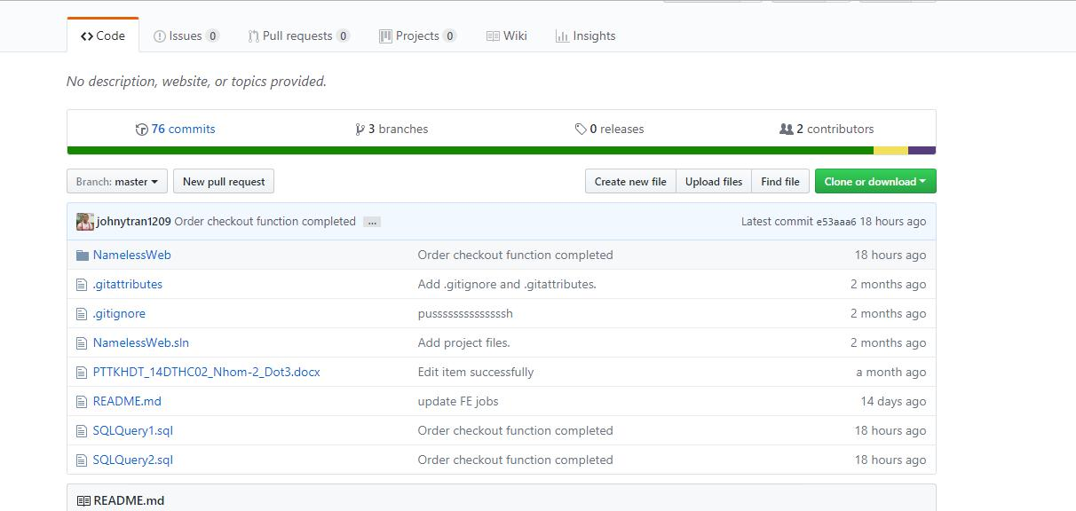
Hình 1.2.5 Giao diện web của Github

Chương 2: Thiết kế cấu trúc hệ thống:

2.1 Cấu trúc hệ thống:

2.1.1 Đăng ký tài khoản :
Tên use case | Đăng ký tài khoản
Tên Actor | Người dùng tiềm năng
Tiền điều kiện
Mục đích | Đăng ký tài khoản để sử dụng các chức năng của hệ thống cũng như mua hàng
Hành động tác nhân | Phản ứng hệ thống
1.Chọn nút “Đăng ký” | 2. Hiển thị trang nhập thông tin đăng ký cho dành cho khách hàng
3.Khách hàng nhập các thông tin cần thiết cho việc đăng ký | 4.Xác thực thông tin khách hàng vửa nhập
5.Chọn “OK” | 5. Hệ thống sẽ lưu thông tin tài khoản người dùng vào cơ sở dữ liệu và thông báo đẵ đăng ký thành công.

2.1.2 Tìm kiếm:
Tên use case | Tìm kiếm trên hệ thống
Tên Actor | Người dùng tiềm năng
Tiền điều kiện
Mục đích | Tìm kiếm, tra cứu âm thanh
Hành động tác nhân | Phản ứng hệ thống
1.Người dùng nhập thông tin cần tìm vào ô tìm kiếm | 2. Hiển thị ra (các) âm thanh có thông tin ứng với những gì mà khách hàng đã nhập.
3. Người dùng chọn vào danh mục âm thành hiển thị sau khi tìm kiếm | 4.Đưa Người dùng tới trang nghe âm thanh
5. Người dùng nhập cảm nghĩ/góp ý cho người | 6. Đánh dấu thích âm thanh để có thể truy xuất lại nhanh trong danh sách đã thích
7. Người dùng thêm vào 1 danh sách mà người dùng đã tạo | 8. Thêm mới 1 danh sách cho âm thanh người dùng vừa tìm thấy
9. Theo dõi người đăng | 9. Hệ thống ghi nhớ đăng ký theo dõi của người dùng vào hệ thống

2.1.3 Quản lý âm thanh
Tên use case | Quản lý âm thanh
Tên Actor | Người sử dụng
Tiền điều kiện | Người sử dụng phải đăng nhập vào tài khoảng
Mục đích | Chỉnh sửa , cập nhật thông tin cho âm thanh
Hành động tác nhân | Phản ứng hệ thống
1.Chọn vào danh mục profile | 2. Hiện ra trang hiển thị danh sách các âm thanh đã đăng tải
3.Chọn chức năng sửa/cập nhật thông tin | 4. Hệ thống sẽ tiến hành thay đổi ứng với thông tin mà người dùng cập nhật vào trong cơ sở dữ liệu bao gồm thông tin như miêu tả hoặc tên tựa đề
5.Chọn chức năng lưu | 6. Hệ thống lưu lại những thay đổi của người dùng vào cơ sở dữ liệu.
7. Chọn chức năng thêm âm thanh | 8. Hiển thị trang upload âm thanh mới
9. Chọn “OK” | 10. Hệ thống sẽ lưu lại file âm thanh mới vào server và thông tin của âm thanh vừa được tạo vào cơ sở dữ liệu
11. Chọn nút “Xóa” bên cạnh từng âm thanh trong danh sách | 12. Hệ thống sẽ gửi thông báo xác nhận rằng liệu có chắc chắn xóa âm thanh vừa chọn không
13. Chọn “Yes” | 13. Hệ thống sẽ xóa âm thanh đó khỏi cơ sở dữ liệu và trên server

2.2 Thiết lập cơ sở dữ liệu:
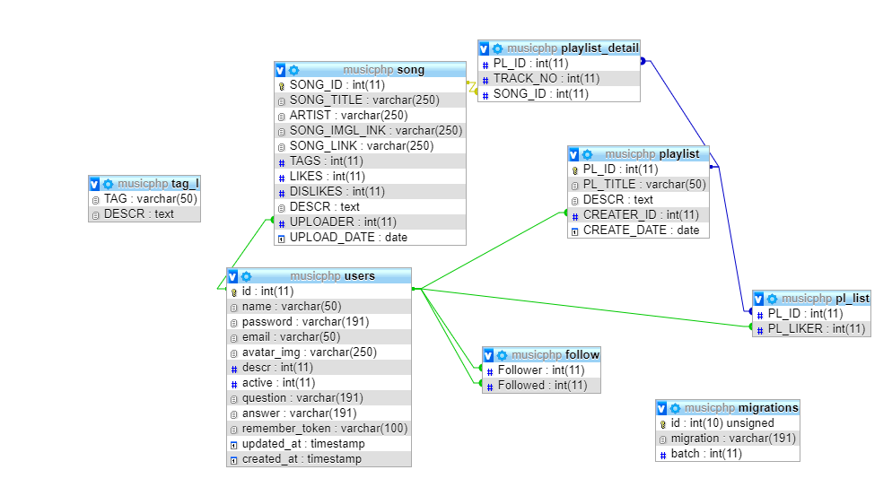

2.2.1 User:
ID(Pk) | Int(11)
Username | Varchar(50
Pass | Varchar(50)
Email | varchar(50)
AvatarImg | varchar(250)
Descript | nvarchar(max)
Active | nvarchar(256)
Question | nvarchar(256)
Answer | nvarchar(256)
Do chương trình được thiết kế theo mô hình database code first nên các chức năng authentication đều đã được sinh sẵn khiến cho việc phát triển chương trình trở nên thuận lợi hơn.

2.2.2 Follow:

Follower | Int(11)
Followed | Int(11)

Với bảng này, Hệ thống dùng để tìm ra người dùng nào đang theo dõi ai để giúp các người dùng có thể dễ dàng tìm lấy người đăng âm thanh mà họ thích.

2.2.3 Song
Mỗi bài nhạc được gọi là song có Id riêng biệt. Người đăng đặt tên bản nhạc, đồng thời cũng có thể đặt người nghệ sĩ riêng cho mỗi bài.
Song_Id | Int(11)
Song_title | Varchar(250)
Artist | Varchar(250)
Views | Int(11)
Song_Link | Varchar(250)
Song_Imagl_Link | Varchar(250)
Tags | Varchar(40)
Like | Int(11)
Dislike | Int(11)
Descript | Text
Uploader | Int(11)
UploadDate | date
Hệ thống sẽ giúp người dùng luu vào hệ thống thông tin người đăng và thời gian. Đồng thời sử dụng framework để có thể đếm tự động số lần nghe của các những người nghe khác. Hệ thống likes/dislikes cũng được đếm tự động

2.2.4 Playlist & Playlist Details
1danh sách phát sẽ gồm 2 thành phần chính:
PLID | Int(11)
PL_Title | Varchar(50)
Descript | Text
CreatorId | Int(11)
Createdate | Date

2.2.4.1 Playlist:
Playlist cấu tạo có ID riêng và tên của Playlist, kèm vào là miêu tả của playlist. Các thông tin người dùng cần lưu như ID của người dùng và kèm theo ngày tạo

2.2.4.2 Playlist Detail:
PLID | Int(11)
trackNo | Int(11)
SongId | Int(11)
Playlist detail sẽ gồm với songId để lấy ra bản nhạc và có 1 bộ trackNo riêng cho Playlist.

2.2.5 Playlist liker:
PLID | Int(11)
PLLiker | Int(11)
Playlist liker bao gồm có ID của playlist và Id người đã thích playlist đó

2.2.6 Tag:
Tag
Descript
Tag là các thẻ để người dùng có thế đánh dấu thể loại

Chương 3 : Xây dựng chương trình

3.1 Giao diện trang chủ:

3.2 Chức năng đăng ký

3.2 Chức năng đăng nhập

3.2 Chức năng đăng tải nhạc

3.2 Chức năng chỉnh sủa thông tin cá nhân

3.2 Chức năng chỉnh sửa thông tin nhạc

3.2 Chức năng xóa bài nhạc đã đăng

Chương 4 : Kết luận:

4.1 Đánh giá về việc áp dụng công nghệ mới:

4.1.1 Xampp:
Khi nhắc tói XAMPP thì ta sẽ nghĩ tói ưu điểm đầu tiên của nó chính là dễ thiết lập và có thể sử dụng trên nhiều hệ điều hành hơn.
Bảng giao diện của xampp cũng rất dễ sử dụng và thuận tiện cho ngườii dùng. XAMPP cũng có nhiều chức năng và lượng cộng đồng người dùng cũng nhiều hơn.

4.1.1 Larravel:
Đây là lần đầu tiên nhóm tiếp cận công nghệ Larravel, nhận ra rằng khi sử dụng hệ thống này để bắt đầu thì điều tuyệt vời nhất về phần mềm là các hàm đã được tạo sẵn để gọi.
Nhưng vì chưa có nhiều thời gian để tiếp cận nhiều, nên 1 số chức năng hỗ trợ vẫn chưa thể được mang vào sử dụng. Thêm vào đó cách truy xuất controller, model và view của Larravel không giống như của ASP.NET nên công việc debug cũng không dễ như khi dùng .Net với Visual Studio.

4.1.2 Sound Manager 2.0:
Sound Manager 2.0 đã hỗ trợ rất nhiều nhưng trong quá trình thực hiện còn thiếu nhiều thời gian để có thể làm thêm chức năng như Danh sách chơi nhạc và auto play library

4.1.3 Boostrap 4.0.0 :
Boostrap giúp người thiết kế giao diện website tiết kiệm rất nhiều thời gian. Các thư viện Bootstrap có những đoạn mã sẵn sang cho việc áp dụng vào website của của nhóm nên sẽ không tốn quá nhiều thời gian để tự viết code cho giao diện. Và chưa kể việc sử dụng boostrap sẽ dễ phát triển giao diện web phù hợp với đa thiết bị hơn.

4.1.4 Icon 8:

Icon8 phải nói là 1 vị cứu tinh cho giao diện trong khi thực hiện dự án. Bộ icon này cực kì hữu dụng cho các lập trình viên tìm các biểu tượng hoặc hình ảnh để gắn vào các nút bấm hoặc giao diện của chương trình. Các bộ icon và hình ảnh đã được phân chia ra thành từng bộ có chung chủ đề dễ dàng chọn lựa.

4.1.5 Github:

Github tạo 1 môi trường khuyến khích cho các thành viên trong nhóm cải thiện coding skill cũng như cách theo dõi và so sánh với những thay đổi phiên bản thường xuyên của 1 chương trình. Có thể thấy Github đã thay đổi cách lập trình viên chia tách và nhập các nhánh phần mềm. Trong khi với SVN, việc này luôn là ác mộng vì các xung đột trong quá trình tách/nhập còn với Github thì việc này lại quá đỗi dễ dàng.

4.2 Kết luận về chương trình:

4.2.1 Thống kê tiến độ:
Với hiện tại, các chứng năng chính của người dùng đã hoàn tất. Chức năng Nghe nhạc đã được hoàn tất. Các chức năng còn lại hiện tại chỉ khởi động nhưng chưa có tiến triển đáng kể. Các chức năng liên quan đến hệ thống validation tốn khá nhiều thời gian, nhưng nhiều nhất là áp dụng sound manager vào hệ thống. Vì là dùng loại JS riêng nên tutorial cho sound manager cũng không niều nên việc debug và build cũng không ít gặp trở ngại.
Chức năng theo dõi người dùng, tạo playlist và thích playlist đang ở công đoạn khởi công, tạo bảng trong cơ sở dữ liệu vì cần những chức năng cần thiết trước.

4.2.2 Kế hoạch cho tương lai:
Hệ thống hiện tại cần thêm 3 tuần lễ nữa để có thể hoàn tất, vì thời khắc khỏi động các thành viên mỗi tổ cần phải tìm hiểu 1 framework và ráp lại cùng nhau, nên lúc đó tiến độ rất chậm và khiến dự án không thể hoàn thành được như ý muốn.
Hiện tại các cơ chế để code cũng đã dễ hiểu hơn nên các thành viên cũng sẽ đẩy nhanh tiến độ hơn trước.

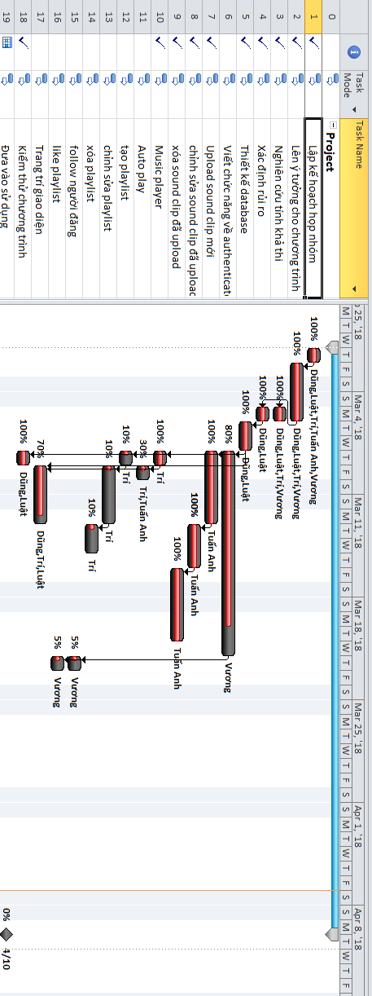
Tài liệu tham khảo:
Web tham khảo:
https://www.w3schools.com/

